IV – 1ère partie : Climatologie mensuelle et ACP de Reykjavik

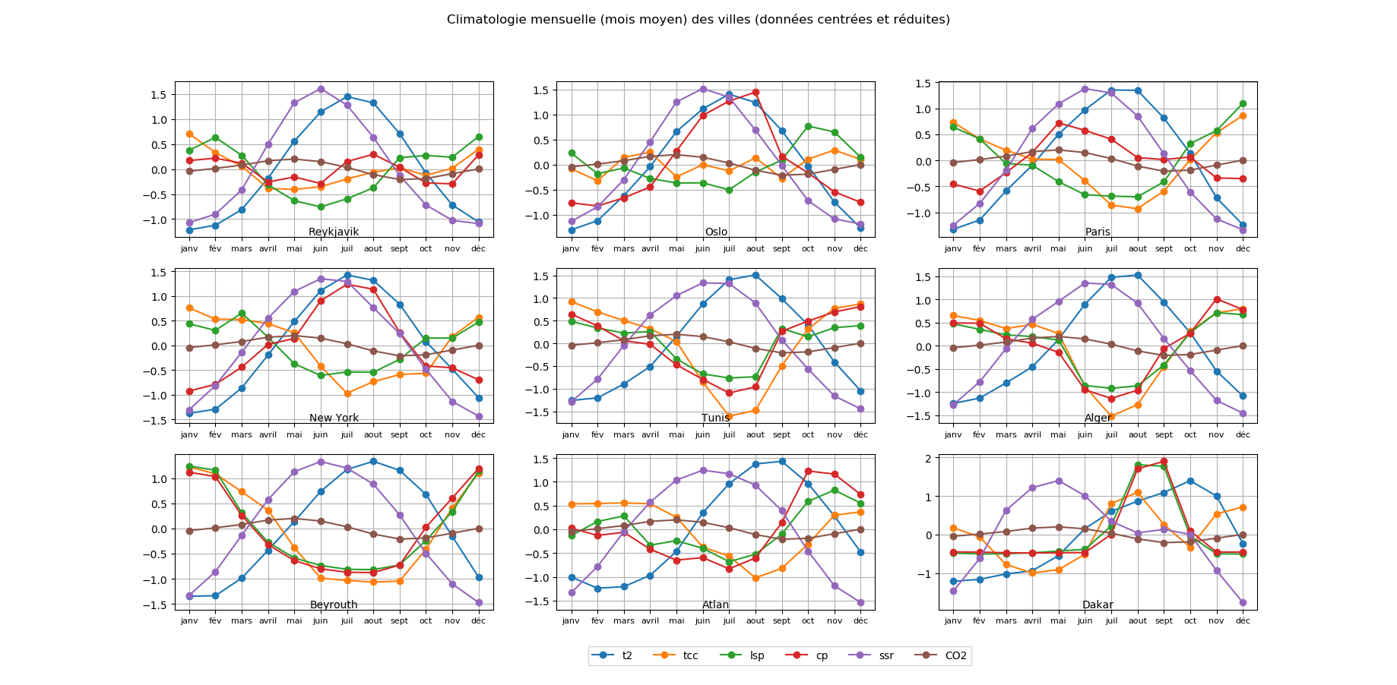

Commentaire global des tracés obtenus

* Beyrouth et Dakar semble avoir une ressemblance entre les variables précipitation convective et précipitation a large échelle. Les deux courbes sont un peu superposées. Pour la ville de Beyrouth elle est plus superposée en mois de Mars, Avril et Mai puis Septembre ; Pour la ville de Dakar, on le remarque du mois de Janvier – Mai, puis Aout, Octobre, Novembre et Décembre.
* Le décalage entre la variation solaire et la température des villes semblent similaire à l’exception de Dakar. On remarque que pour les autres villes, on a une variation solaire qui est plus forte que la température et après la température devient plus forte.
* La forme du graphe de Beyrouth, Tunis et Alger semble être similaires, avec un comportement de très fortes valeurs pour la variation solaire et la température avec une très faible valeur pour la couverture nuageuse, la précipitation convective et la précipitation a large échelle.
* Nous avons vu que la durée des précipitations était faible pour les hautes températures, ce qui explique avec un effet statistique, une pente plus faible des précipitations extrêmes en fonction de la température moyenne pour les hautes températures.

On observe des cycles saisonnier.

**2) ACPs pour la ville de Reykjavik des variables t2, tcc, lsp, cp, ssr et CO2)**

**2.1) ACP « saisonnière »**

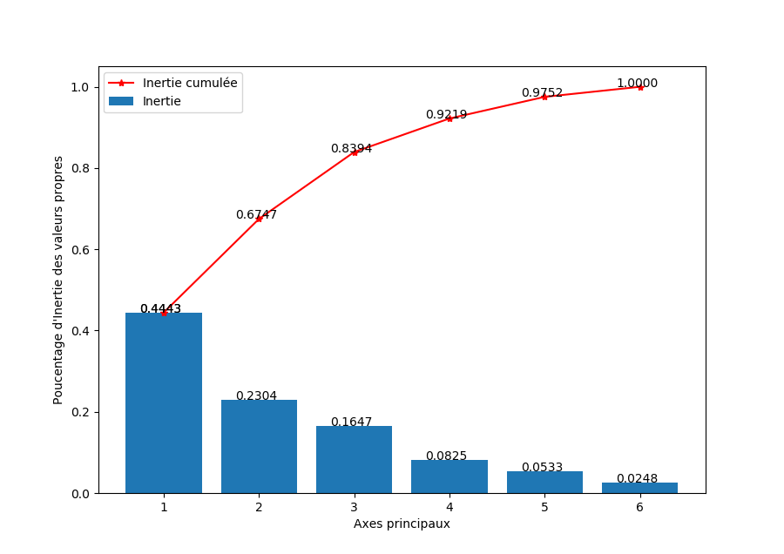

Les 5 premiers axes principaux se partagent 101% de l’inertie (44,43%+23,04%+16,47%+8,25%+5,33%+2,48%)

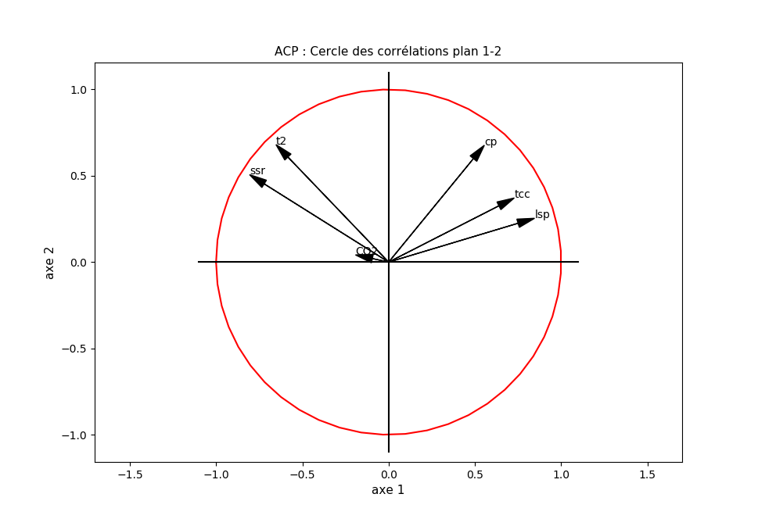

De ce cercle de corrélation, on remarque que

* Ils sont tous bien représenté à l’exception du CO2. Les variable sont bien corrélé avec les deux facteurs constituant se plan à l’exception du CO2.
* l’axe 1 oppose la chaleur au froid, entre autre ils sont corrélés négativement. C’est-à-dire il oppose la température et la radiation solaire avec les précipitations et la couverture nuageuse qui sont fortement corrélé à l’axe.

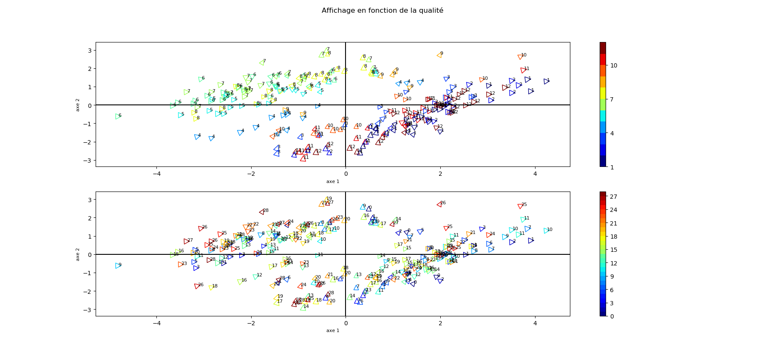

L’axe 1 oppose les mois de Mai, Juin, Juillet, Aout (Mois de sassons avec beaucoup de soleil et de chaleurs) aux mois de Novembre, Décembre, Janvier, Février, Mars, Avril (Mois de sassons avec beaucoup de précipitation et nuageuse)

On observe une transition de saisonnalité par les mois d’avril

On observe une répartition des mois dans d’autre section, on pourrait se dire qu’elles correspondent aux années différents, alors on soupçonne une variation annuelle.

**Vous devrez présenter ensuite, un second nuage des individus en utilisant l’année en échelle de  
couleur. Ce choix d’échelle de couleur est-il pertinent ; si oui, pourquoi ?**

L’affichage annuel ne donne pas d’info qui permet de tirer de conclusions logique, par exemple l’année 25 se trouve un peu partout, ce qui n’explique pas un phénomène, alors cette affichage n’est pas pertinentes.

**2.2) ACP « interannuelle »**

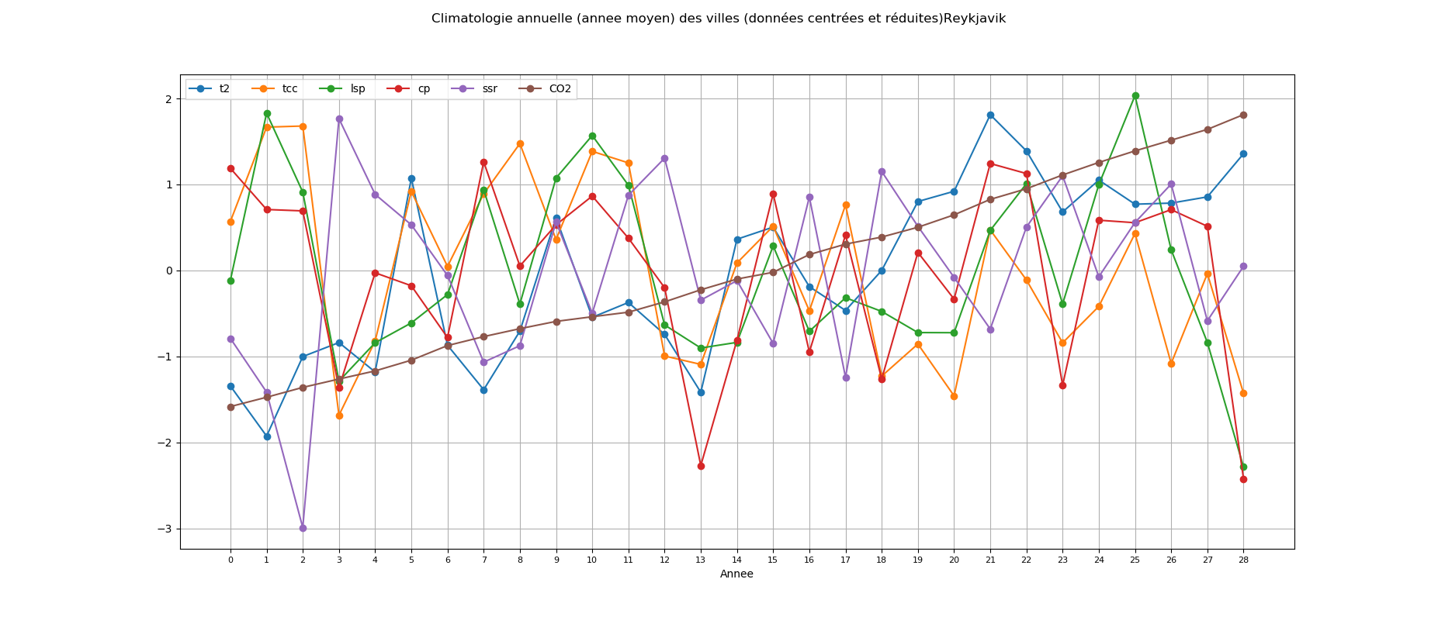

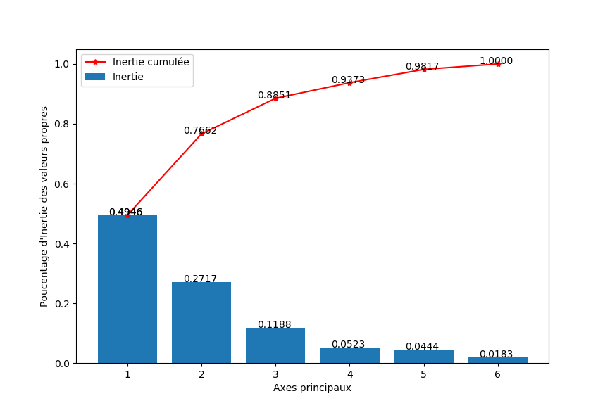

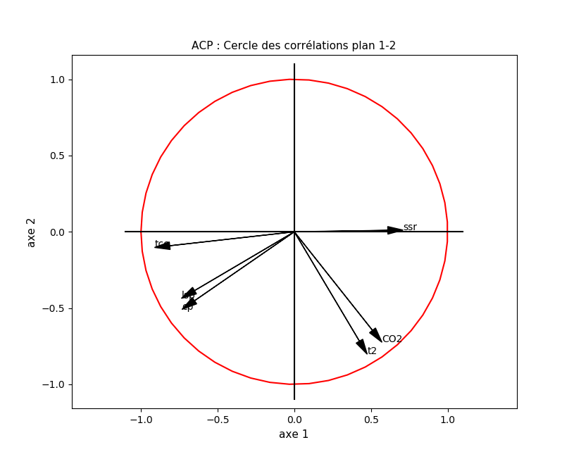

L’axe 1 montre l’opposition entre les précipitations et la couverture nuageuse contre la température, CO2 et la radiation solaire.

On observe une corrélation entre la température et le co2, ceci est le phénomène de l’effet de serre (température et du CO2) elle est donc visible annuellement. On observe que c’est l’étude annuelle qui nous permet de détecter ça.

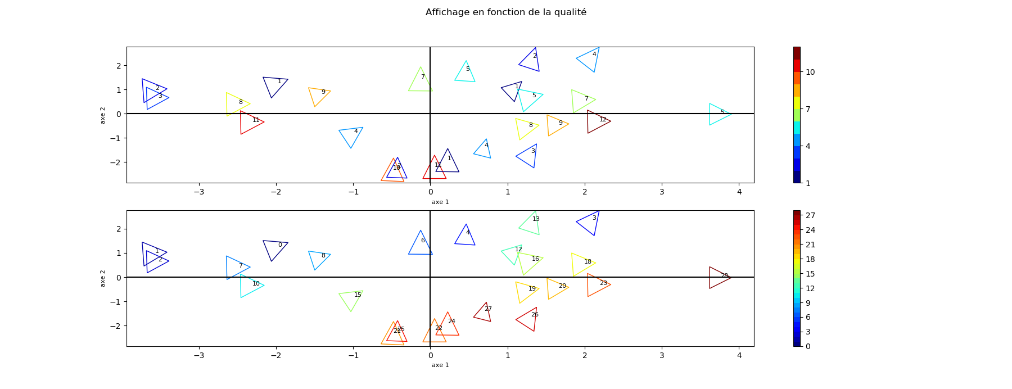

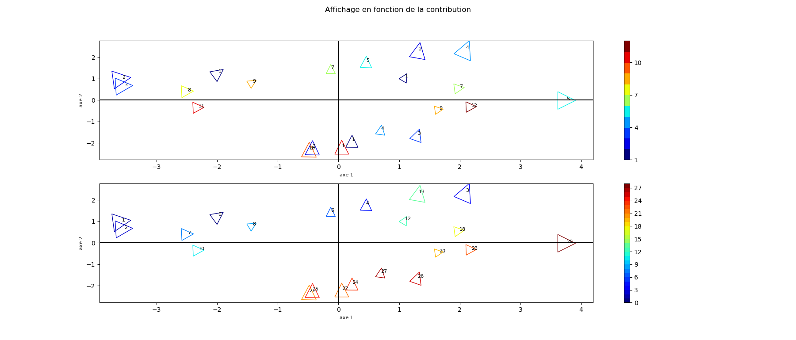

V – 2ème partie : ACP d’Alger et de Dakar

Alger

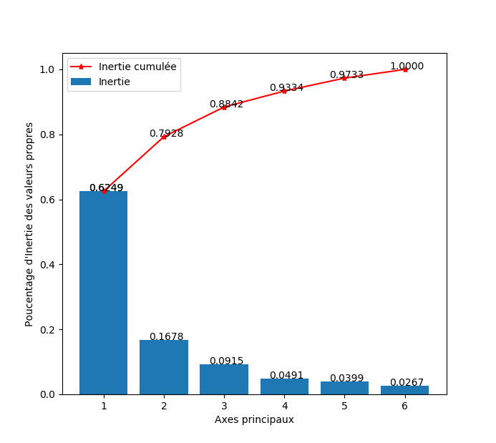

Les 5 premiers axes principaux se partagent 97,32% de l’inertie (62,49%+16,78%+9,15%+4,91%+3,99%)

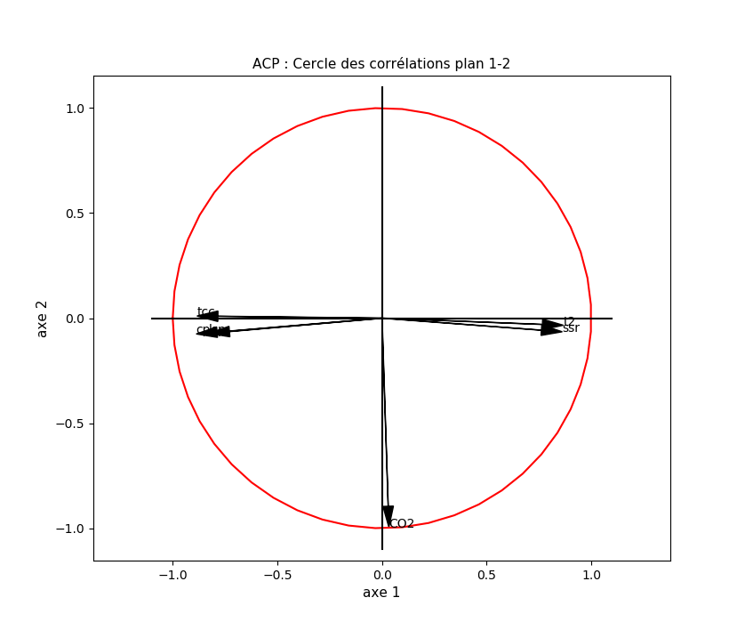

De ce cercle de corrélation, on remarque que

* Ils sont tous bien représenté
* l’axe 1 oppose la chaleur au froid. C’est-à-dire il oppose la température et la radiation solaire avec les précipitations et la couverture nuageuse.

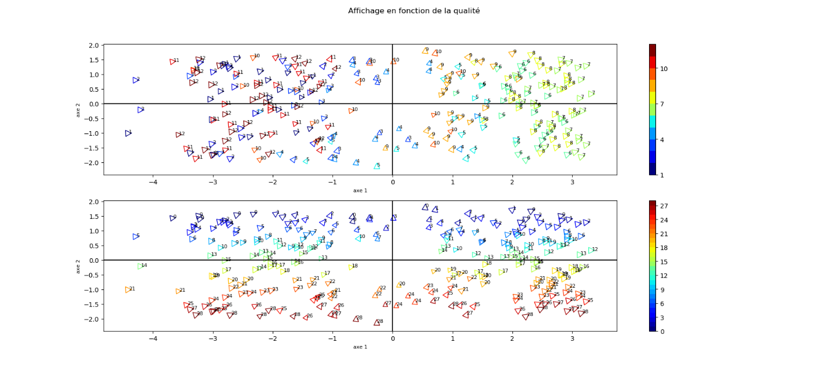

Dakar

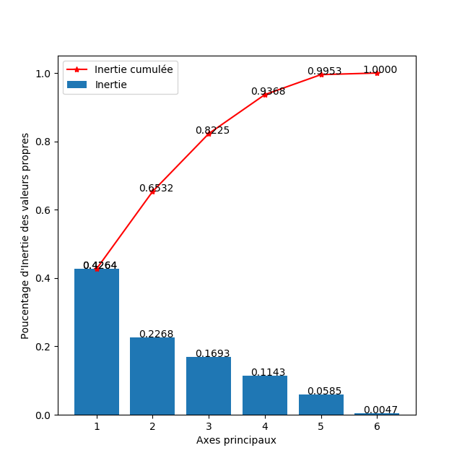

Les 5 premiers axes principaux se partagent 99,53% de l’inertie (42,64%+22,68%+16,93%+11,43%+5,85%)

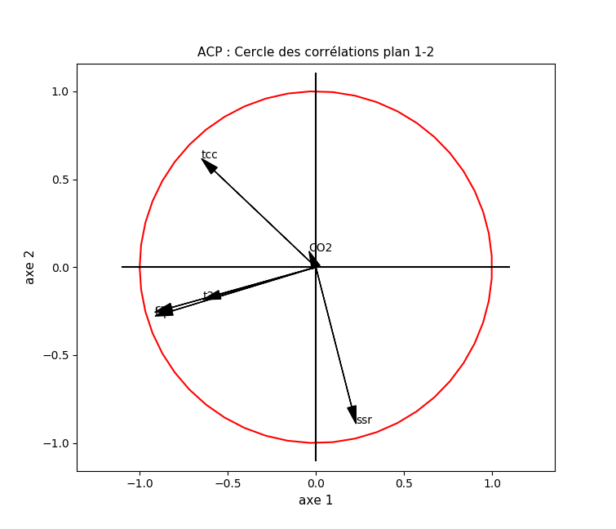

De ce cercle de corrélation, on remarque que

* Ils sont tous bien représenté à l’exception du CO2
* l’axe 2 oppose la Couverture nuageuse à la radiation solaire de la surface.
* La température et les précipitations sont assez corrélées.

